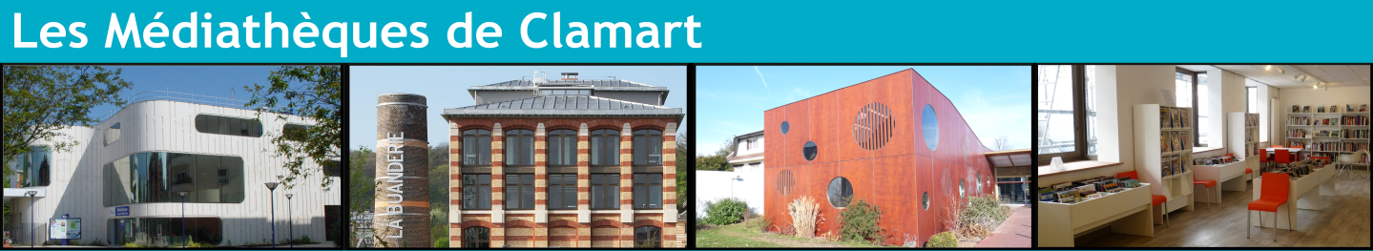

# Fiche d’inscription collectivitÉs JEUNESSE & ADULTEs

Prêt : 90 documents jeunesse pour 90 jours

Pour des raisons légales, le prêt de DVD et de CD-ROM n’est pas autorisé pour les collectivités

**Nom et prénom du responsable de la carte**

**NOM** :…………………………**Prénom**:……………….

Date et lieu de naissance : ……/……/………… à ………………………………………

(En cas de litige, cette mention nous est demandée par le Trésor public)

Adresse personnelle : ……………………………………………………………………………

Code postal : ………………..…… Ville :…………………………………………………………………………

Téléphone : …… -…… -…… -…… -……

Courriel :…………………………………………………………………………………

**Nom de la collectivité** ……………………………………………………………

Responsable de l’établissement :

**NOM** :……………………….**Prénom** :…………………

Adresse de la collectivité……………………………………………………………………………

Code postal : ………………..…… Ville :…………………………………………………………………………

Téléphone : …… -…… -…… -…… -……

Courriel :……………………………………………………………………………………………

*(J’autorise les Médiathèques de Clamart à utiliser les données personnelles recueillies dans le cadre de l’inscription à la gestion des prêts, retours et réservations de documents, ainsi qu’à l’établissement de statistiques à usage interne. Dans un cas contraire, barrer cette mention.)*

*Les données personnelles recueillies font l’objet d’un traitement informatique par les Médiathèques de Clamart à des fins de gestion des prêts et retours des documents ainsi qu’à l’établissement de statistiques. Elles sont destinées aux services internes des Médiathèques de Clamart ou à la Trésorerie d’Antony en cas d’amende. Conformément à la loi « Informatique et Libertés » et au Règlement (UE) 2016/679 du Parlement Européen et du Conseil Européen du 27 avril 2016 (RGPD), l’usager bénéficie d’un droit d’accès, de rectification et d’opposition aux informations qui le concernent.*

*Vous pouvez exercer vos droits sur les données personnelles vous concernant sur simple demande :*

•             par courriel à l’adresse : [*dpo@valleesud.fr*](mailto:dpo@valleesud.fr)

•             ou sur le formulaire suivant : [*https://www.valleesud.fr/fr/formulaire-de-demande-informations-personnelles*](https://www.valleesud.fr/fr/formulaire-de-demande-informations-personnelles)

•             ou par voie postale : Etablissement public territorial Vallée Sud - Grand Paris, le Délégué à la protection des données, 28, rue de la Redoute 92260 Fontenay-aux-Roses.

*Pour en savoir plus, rendez-vous sur le site de Vallée Sud - Grand Paris :* [*www.valleesud.fr*](http://www.valleesud.fr) *rubrique « RGPD ».*

**□** Je certifie sur l’honneur de l’exactitude des renseignements fournis et m’engage à signaler toute modification de ces informations.



Date et Signature :